 | Министерство образования и науки Российской Федерации  Калужский филиал федерального государственного бюджетного образовательного учреждения высшего профессионального образования  «Московский государственный технический университет  имени Н.Э. Баумана»  (КФ МГТУ им. Н.Э. Баумана)

ФАКУЛЬТЕТ | "Фундаментальные науки"
КАФЕДРА | "Программное обеспечение ЭВМ, информационные технологии и прикладная математика"

О Т Ч Е Т

ЛАБОРАТОРНАЯ РАБОТА № 1
Вариант 5

ДИСЦИПЛИНА: |  | "Основы WEB-программирования"
ТЕМА: | "Язык разметки гипертекста HTML "

Выполнил: студент гр. ИТД.Б-31 | Лысенков А.Е. ___________________
Проверил(а): | _______________________

Дата сдачи (защиты) лабораторной работы:
Результаты сдачи (защиты):
Количество рейтинговых баллов
Оценка

Калуга, 2016 г.
Цель
Изучить основные принципы разметки гипертекста с использованием HTML.

Порядок выполнения лабораторной работы

- Изучить теоретический материал.
- Выполнить задание согласно выданному варианту.
- Ответить на вопросы для самоконтроля.
- Подготовить отчет.
- Защитить лабораторную работу.

Листинг страницы
index.html
<!Doctype html>
<html lang="ru">
<head>
<meta charset="utf-8">
<link rel="stylesheet" type="text/css" href="style.css">
<title>Web Lab #01 v5</title>
</head>
<body>
<h1>О размерах блочных элементов</h1>
<p>Ещё хотел отдельно остановиться на вычислении ширины и высоты блочных элементов, ведь тут есть один нюанс, по умолчанию, высота и ширина элементов считается <strong>без учёта толщины границ</strong> и <strong>внутренних отступов</strong>, т.е. как-то так:</p>
<div class="img"><img src="img1.png" alt="только высота элемента без внутренних и внешних отступов и границ"></div>
<p>Эта блочная модель называется <em>content-box</em>, и вот в CSS3 появилась возможность изменять блочную модель, указывая атрибут <em>box-sizing</em>. Отлично, теперь мы можем выбирать между двумя значениями <em>content-box</em> и <em>border-box</em>, первый я уже описал, а вот второй вычисляет высоту и ширину <strong>включая внутренние отступы</strong> и <strong>толщину границ</strong>:</p>
<div class="img"><img src="img2.png" alt="высота элемента с внутренним отступом и границей, но без внешнего отступа"></div>
<p>Такая блочная модель была свойственна IE6 в <em>«quirks mode»</em></p>
</body>
</html>
style.css

body {
font-family: sans-serif;
}

h1 {
font-size: 100%;
}

em {
font-family: cursive;
}

p:last-child em {
font-family: sans-serif;
}

.img {
text-align: center;
}

Результат работы программы

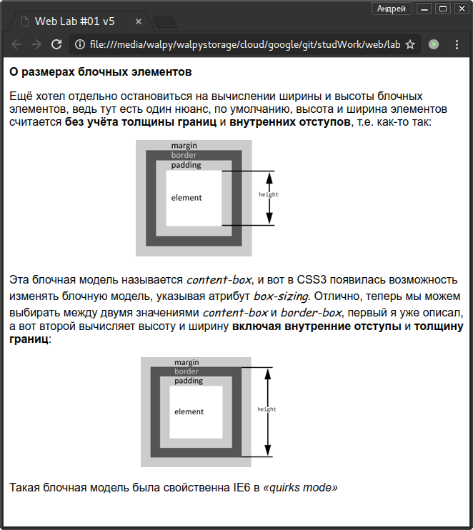

Вывод

Изучены основные принципы разметки гипертекста с использованием HTML.

